รายงานผลการการจัดการทรัพย์สินของราชการ ของบริจาค และการจัดเก็บของกลาง
ด่านตรวจคนเข้าเมืองท่าอากาศยานหาดใหญ่ ประจำเดือนพฤศจิกายน ๒๕๖๗ ประจำปีงบประมาณ พ.ศ. 256๘

หน่วยงาน | กิจกรรม | ผลการดำเนินการ
การจัดการทรัพย์สินของราชการ ของบริจาค | วันที่ ๒๙ พ.ย.๒๕๖๗ ด่านตรวจคนเข้าเมืองท่าอากาศยานหาดใหญ่ มีการดำเนินการการจัดการทรัพย์สินของราชการ มีการจัดเก็บทรัพย์สินของราชการ โดย พันตำรวจโท สราวุธ นพกาศ สารวัตรด่านตรวจคนเข้าเมืองท่าอากาศยานหาดใหญ่ ได้ให้เจ้าหน้าที่ผู้รับผิดชอบ ดำเนินการตรวจสอบการรับ การจ่ายพัสดุ และตรวจสอบพัสดุคงเหลือ บันทึก ตรวจสอบทรัพย์สินของทางราชการ บันทึก ตรวจสอบทรัพย์สินของทางราชการ พัสดุครุภัณฑ์ อุปกรณ์สำนักงาน ณ อาคาร  ที่ทำการด่านตรวจคนเข้าเมืองท่าอากาศยานหาดใหญ่ | ภาพถ่ายทรัพย์สินของราชการ  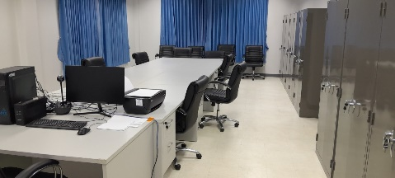  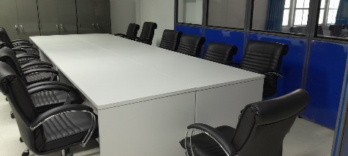  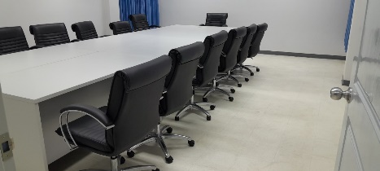  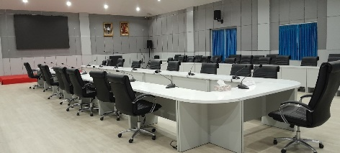

-๒-
หน่วยงาน | กิจกรรม | ผลการดำเนินการ
การจัดเก็บของกลาง | -ไม่มีกิจกรรม- | -ไม่มีของกลาง-

